
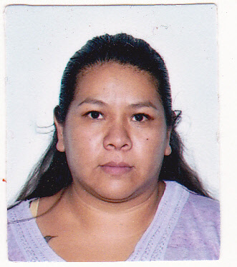
.
.
.
.
.
.
.
.
.
.
.
.
.
.
.
.
.
.
.
Farmacias Guadalajara
Atención al cliente, inventario, recepción de mercancía.
Empleada de mostrador 2009-2011

Claudia Veronca Alonso Limon
APELLIDOS

EXPERIENCIA EXPERIENCE
veronicaalonsolmn@gmail.com

Aldama #507 zona centro, salamanca gto.
País

4642065671

Irapuato-salamanca

Guaida
Atención al cliente

Empleada mostrador 2008-2009

irapuato

Modatelas
Atención al cliente, realizar pedidos.

Empleada de mostrador 2007-2008
irapuato

FORMACIÓN
IDIOMAS

- Español

Preparatoria Colegio mexico preparatoria2006-2008 preparatoria 2006-2008
Secundaria 2001-2004

irapuato

Escuela primaria Leona Vicario

.

Primaria /1995-2001

irapuato

secundaria General #4

